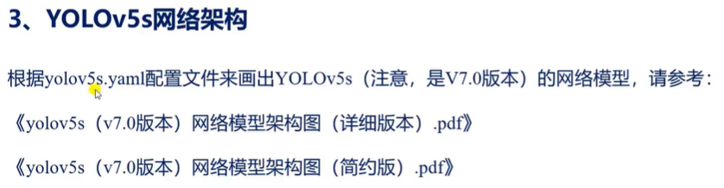

本讲根据YOLOv5的5s.yaml配置文件来画出其网络模型架构图。

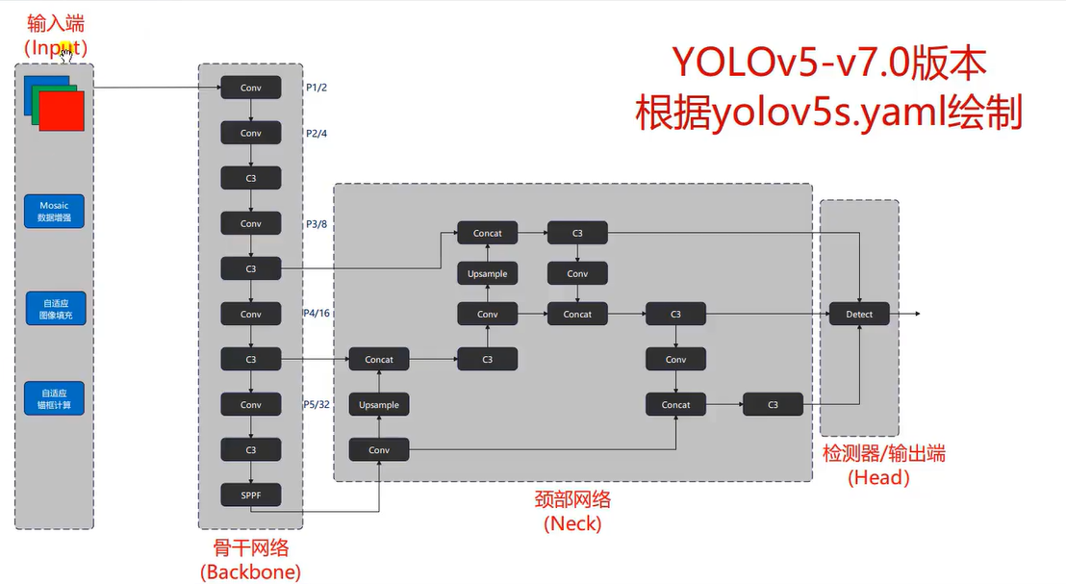

由上图得：YOLOv5s的网络模型大概分为四个部分。分别为输入端、骨干网络、颈部网络和输出端（检测器）。

骨干网络（backbone）:是根据如下画出来的。

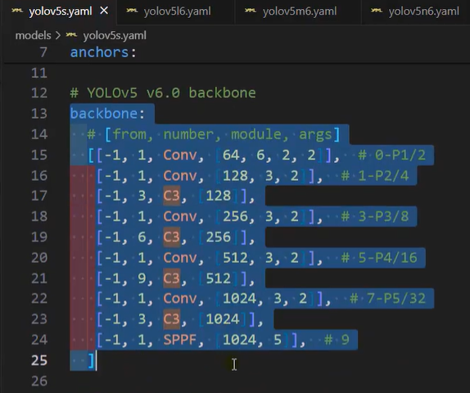

颈部网络（Neck）：是根据如下画出来的：

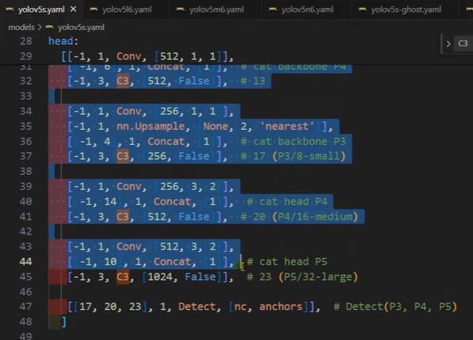

输出端/检测器(head)：是根据最后这一行画出来的：

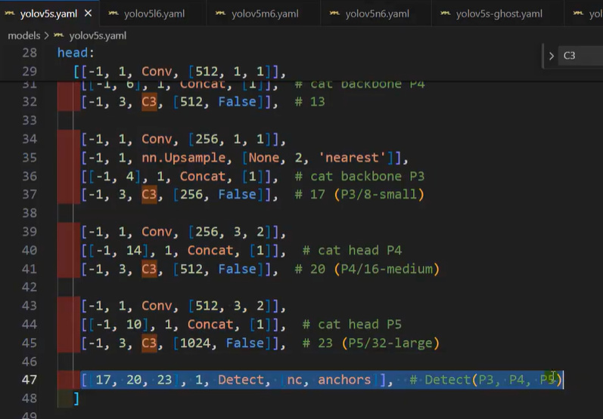

而图中每一个框，就表示一个模块。每一个模块长什么样子呢？

Conv模块：

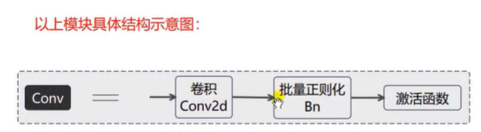

/\*

连接进来后，先进行二维卷积，再批量正则化操作，再到激活函数。

\*/

C3模块：

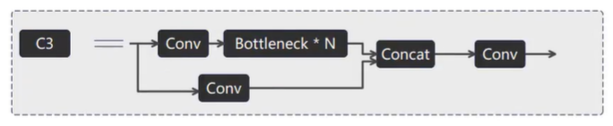

Bottleneck模块：

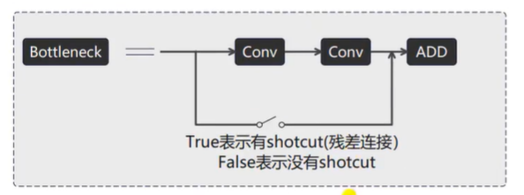

SPPF模块：

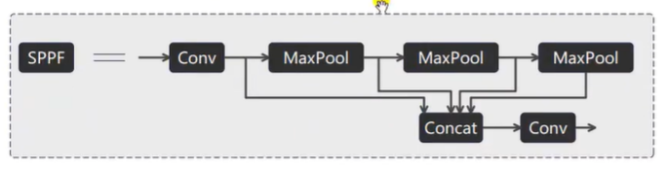

那么怎么知道这些模块的构成呢？可以查看找到common.py文件：

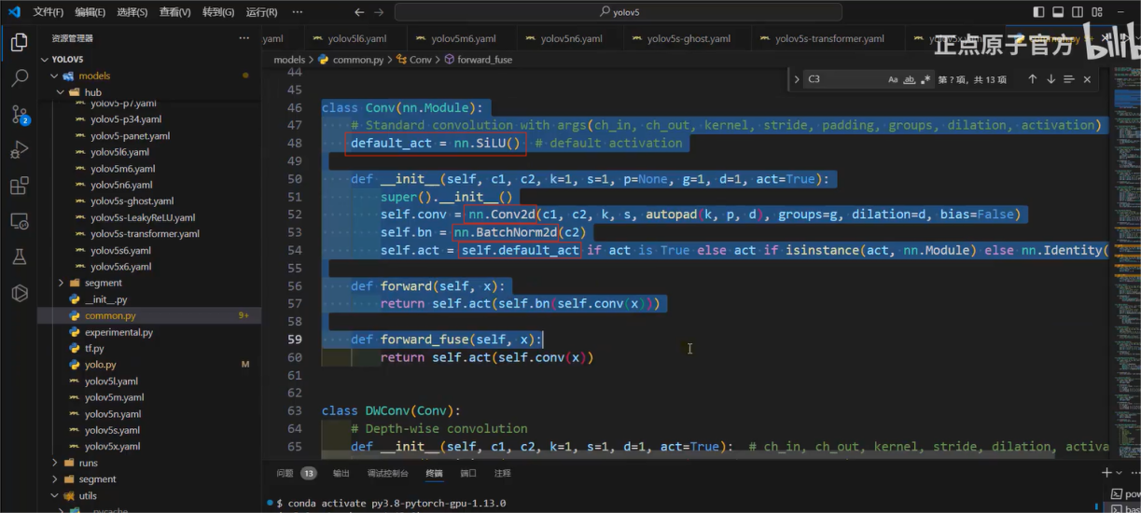

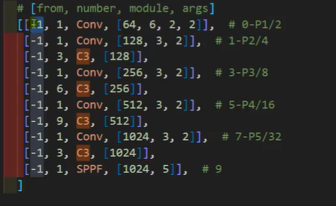

第一列表示from ，第二列表示number，第三列表示module，第四列为其他参数。

From：设置为-1表示这一层的输入来自于上一层。

值为3，则表示这一层的输入来自第三层。

Number：表示模块的数量。但对于C3模块来说比较特殊，number表示Bottleneck模块重复的次数。也就是3\*0.33=1。

注意：

nn.upsample表示上采样层。Concat表示拼接。

Args：就是模块的其他参数：

对于Conv模块来说其参数为：【64，6，2，2】：

IMG_256

64表示这个层的输出通道数为 64\*通道因子数，

6：表示卷积核的大小为6\*6，

2：表示步长stride值。

2：表示padding的值。如果为0，则可以不写

但对于nn.upsample来说：

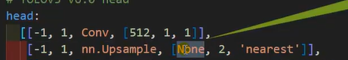

None：表示将根据输入和比例自动计算输出特征图的高度。

2：上采样因子为2，表示将输入特征图的尺寸在每个维度上放大2倍。若输入的特征图的宽高都是20，经过该上采样层后，输出的特征图的宽高均为40=20\*2

Nearest：表示上采样算法的类型。Nearest表示采用最近邻插值算法进行上采样操作。

对于Concat这个拼接来说:

IMG_256

最后这个1表示：沿着哪个维度进行拼接操作。配置为1表示沿着通道维度进行拼接操作。为什么知道是沿着通道这个维度进行拼接呢？

因为在PyTorch中张量的形状一般都是按照NCHW的顺序进行排列的，第0个维度N表示betchsize第1个维度C表示通道，H维度表示高，W维度表示宽。那么这里配置为1，就表示按C通道的维度进行拼接。

另外注意，如果两个张量Tensor1和Tensor2进行拼接操作的话，如按照通道的维度来拼接的话，那么就要求其它维度要一样。也就是说要求如果Tensor1的数据形状是N1C1H1W1，而Tensor2的形状要是N2C2H2W2。那么按照通道的维度进行拼接时候，N1==N2；H1==H2；W1==W2；那么拼接的结果就是N1(C1+C2)H1W1

相当于将这两个张量的通道C1和C2堆叠起来。

拼接操作（Concat）和加操作（ADD）是不一样的，加操作是将两个特征图的像素直接相加从而得到新的特征图。而Concat是沿着指定的维度给堆叠起来。这里则是沿着通道的维度堆叠起来。所以其结果为：N1(C1+C2)H1W1

最后一层，Detect是层的模块名:这个层是检测层/检测头，第一列参数From表示来自于哪一层，【17，20，23】这个列表表示网络最终将模型中的那一层的特征图作为检测头的输入，后面的nc表示数据集中的类别数，在YOLOv5s.yaml中nc的数值前面列出为80。也就是80列的coco数据集。Anchors就是预定义的锚框尺寸。在前面也有列出：

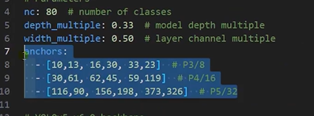

YOLOv5使用预定义的锚框和类别数量来生成最终的检测结果。

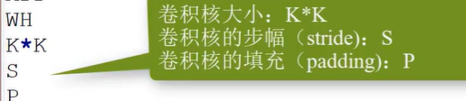

输入图像经过卷积核计算后得到的图像大小计算公式为：

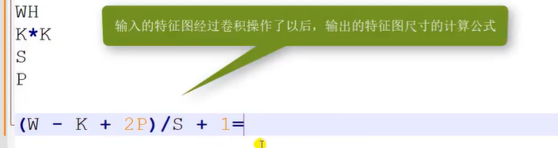

代入数值：

输入图像：3通道，640\*640

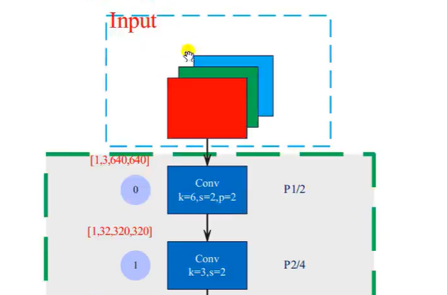

经过6\*6卷积核（k=6 s=2 p=2）操作后：

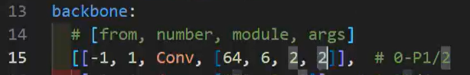

特征图的大小就为320。

而通道数的个数就是64\*宽度因子（width\_multiple=0.5）

IMG_256

同理经过后面的每个卷积核处理之后的特征图如下：

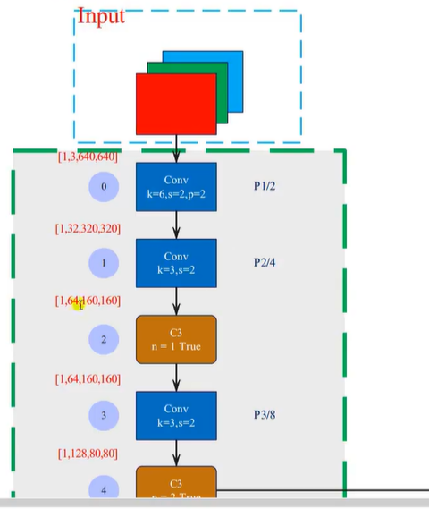

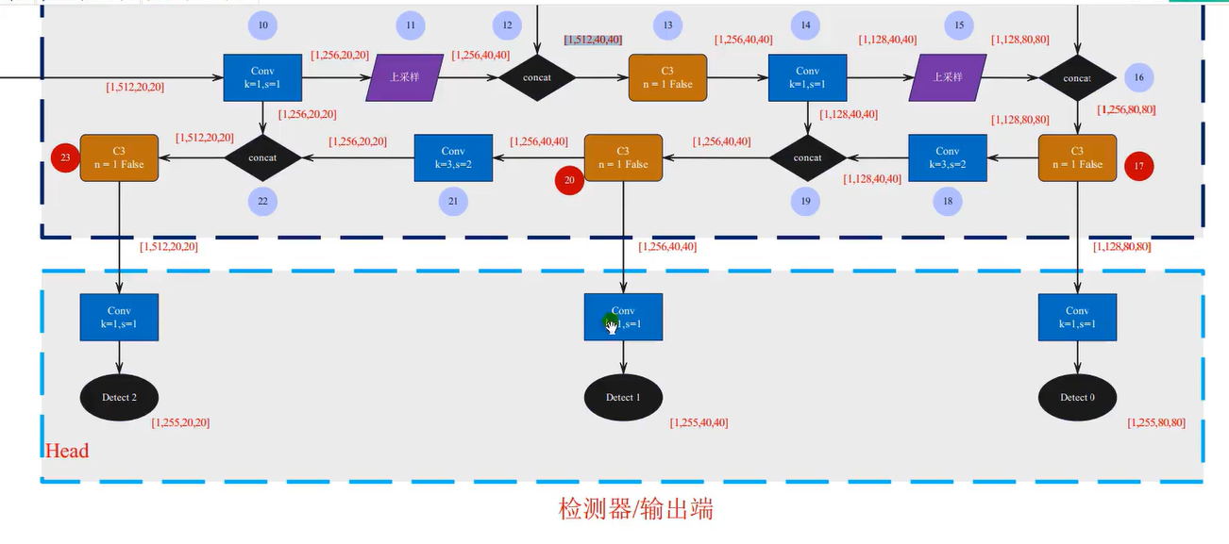

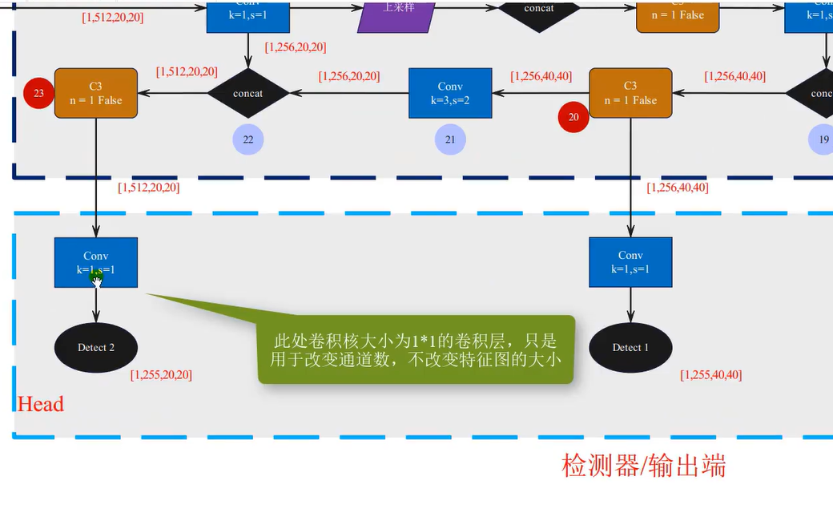

汇总图：

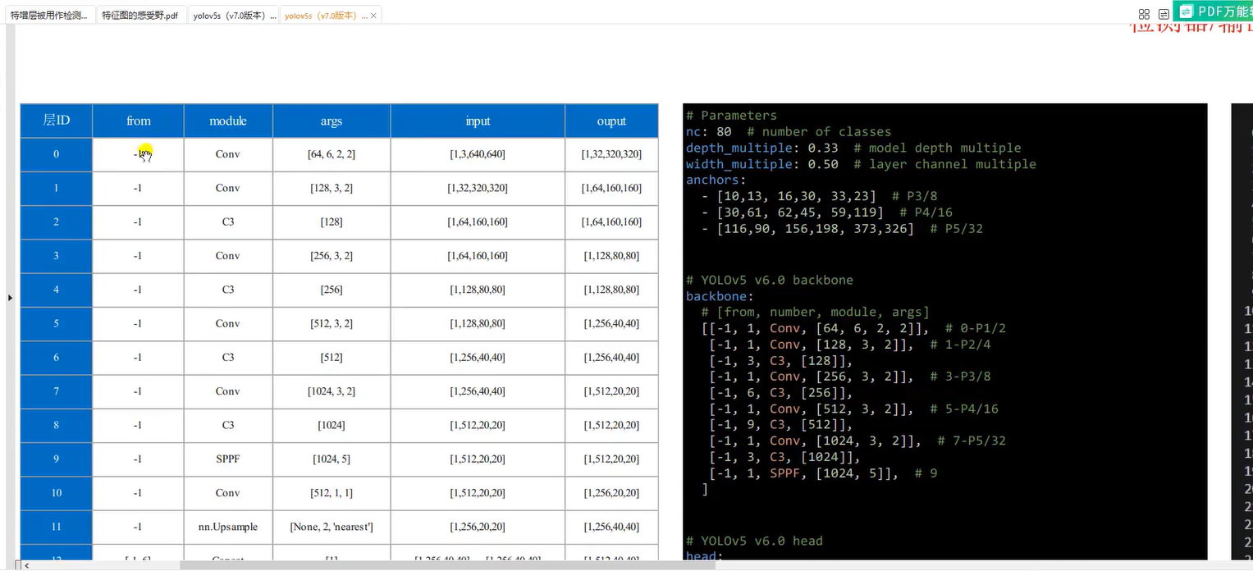

见："C:\Users\zhongqing\Desktop\RK3568\_AI\正点原子RK3568、88AI开发板\YOLOv5-7.0课程\YOLOv5s架构图\yolov5s（v7.0版本）网络模型架构图（详细版本）.pdf"。